

 نبذة عامة عن الصندوق
صندوق "الخبير للدخل المتنوع المتداول" (الصندوق) هو صندوق استثمار متداول مغلق متوافق مع ضوابط الهيئة الشرعية، وتم إنشاؤه بموجب الأنظمة واللوائح المعمول بها في المملكة، ويخضع لرقابة وإشراف هيئة السوق المالية. ويتمثل الهدف الاستثماري للصندوق في تحقيق دخل دوري للمستثمرين من خلال الاستثمار في أصول مدرة للدخل متوافقة مع ضوابط الهيئة الشرعية لتحقيق دخل دوري للصندوق. وينوي مدير الصندوق "الخبير المالية" الاستثمار في الصكوك، وصفقات التمويل التجاري، وصفقات الإجارة، وصناديق الدخل، وصفقات المرابحة، إما بشكل مباشر أو من خلال صناديق استثمار.

 البيانات الأساسية للصندوق
رمز التداول | 4700
رمز بلومبرغ | AKDICIF:AB
نوع الصندوق | صندوق استثمار متداول مغلق
تاريخ الإدراج | 19 يناير 2021م
مدة الصندوق | 99 سنة تبدأ من تاريخ الإدراج، قابلة للتمديد
صافي قيمة الوحدة | 9.7595 ر.س.
حجم أصول الصندوق * | 495,804,675 ر.س.
إجمالي رأس مال الصندوق كما في تاريخ الإدراج * | 472,814,700 ر.س.
مبلغ التمويل * | 31,297,923 ر.س.
نسبة الاقتراض من القيمة الإجمالية لأصول الصندوق * | ‎6.31%‎
نسبة الاقتراض من قيمة صافي أصول الصندوق في نهاية الربع المعني | ‎6.78%‎
قيمة استثمار مدير الصندوق من صافي قيمة أصول الصندوق في نهاية الربع المعني | 0.00
نسبة استثمار مدير الصندوق من صافي قيمة أصول الصندوق في نهاية الربع المعني | ‎0,0%‎
مستوى المخاطر | مرتفع
عملة الصندوق | ريال سعودي
مستشار الاستثمار ومدير الصندوق من الباطن | لا يوجد
نسبة رسوم الإدارة للصناديق المستثمر فيها | ‎0.36%‎
عدد أيام المتوسط المرجح | 92 يوم

* كما في تاريخ 30 سبتمبر 2023م (غير مدققة).

نسب تركز الاستثمارات في محفظة الصندوق
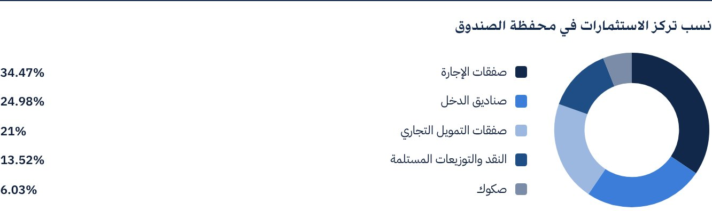
* متوسط مدة استثمارات الصندوق 3,6 سنوات.

المؤشرات المالية*
فترات التقييم | ربع سنويا
القيمة الإجمالية لأصول الصندوق * | 495,804,675 ر.س.
صافي قيمة أصول وحدات الصندوق * | 461,445,661 ر.س.
مبلغ مصاريف التعامل للربع المعني إلى متوسط صافي قيمة أصول الصندوق | لا يوجد
نسبة مصاريف التعامل للربع المعني إلى متوسط صافي قيمة أصول الصندوق | ‎0,00%‎
نسبة مصروفات الصفقات للربع المعني إلى متوسط صافي قيمة أصول الصندوق | ‎0,00%‎
نسبة مصروفات وأتعاب الصندوق إلى القيمة الإجمالية لأصول الصندوق ** | ‎0.85%‎
نسبة إجمالي تكاليف الصندوق إلى القيمة الإجمالية لأصول الصندوق *** | ‎0.99%‎
نسبة إجمالي تكاليف الصندوق إلى متوسط صافي أصول الصندوق **** | ‎1.05%‎
إجمالي تكاليف الصندوق للربع المعني | 4,885,658 ر.س.

* كما في تاريخ 30 سبتمبر 2023م (غير مدققة).
** مصروفات وأتعاب الصندوق هي كافة مصروفات الصندوق خلال الربع المعني ما عدا تكلفة التمويل.
*** إجمالي تكاليف الصندوق هي كافة أتعاب ومصروفات الصندوق متضمنة تكاليف التمويل.
**** متوسط صافي قيمة أصول الصندوق للفترة المعنية = 465,927,902 ر.س.

توزيع الاستثمارات حسب الموقع الجغرافي
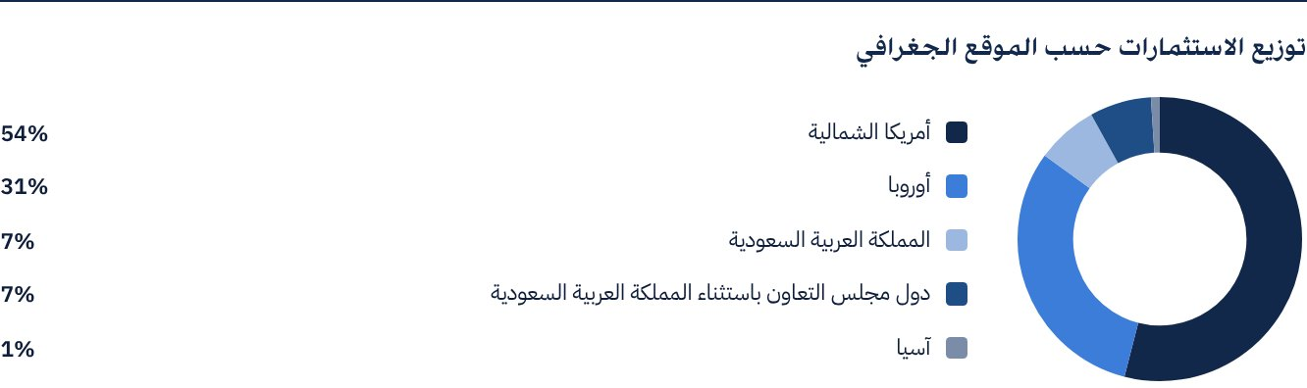

بيانات أصول الصندوق
إجمالي قيمة محفظة التمويل التجاري | 104,106,379 ر.س.
إجمالي قيمة محفظة الإجارة | 170,924,164 ر.س.
إجمالي قيمة محفظة الصكوك | 29,891,303 ر.س.
إجمالي قيمة محفظة صناديق الدخل | 123,872,809 ر.س.
إجمالي النقد وما في حكمه | 67,010,020 ر.س.

أداء صافي قيمة الأصول وسعر الوحدة
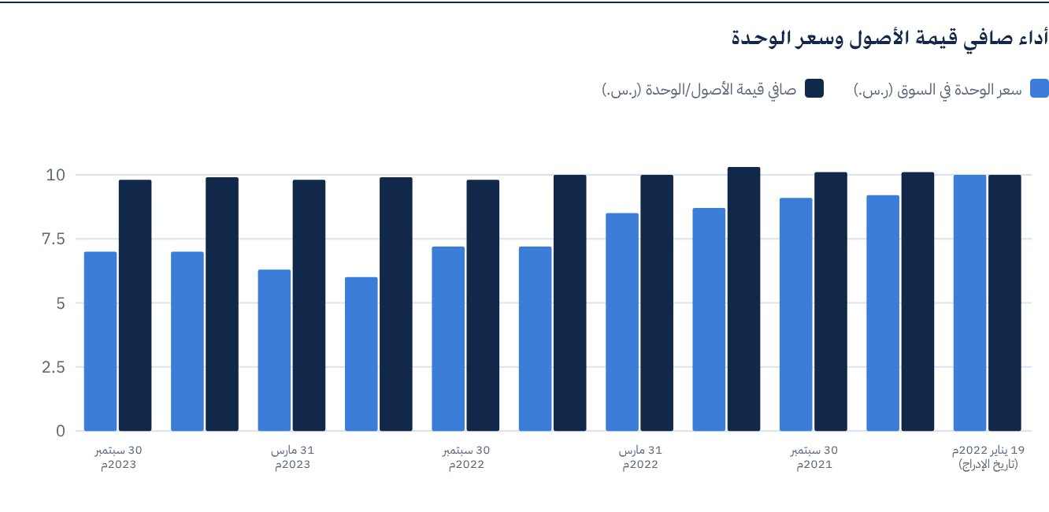

بيانات القيمة السوقية للصندوق *
كما في تاريخ الإدراج | 472,814,700 ر.س.
كما في تاريخ 31 مارس 2021م | 428,370,118 ر.س.
كما في تاريخ 30 يونيو 2021م | 433,098,265 ر.س.
كما في تاريخ 30 سبتمبر 2021م | 427,897,304 ر.س.
كما في تاريخ 31 ديسمبر 2021م | 409,930,345 ر.س.
كما في تاريخ 31 مارس 2022م | 402,838,124 ر.س.
كما في تاريخ 30 يونيو 2022م | 342,317,843 ر.س.
كما في تاريخ 30 سبتمبر 2022م | 339,480,955 ر.س.
كما في تاريخ 31 ديسمبر 2022م | 281,324,747 ر.س.
كما في تاريخ 31 مارس 2023م | 297,873,261 ر.س.
كما في 30 يونيو 2023م | 329,079,031 ر.س.
كما في 30 سبتمبر 2023م | 329,551,846 ر.س.

* بناء على سعر الوحدة.

بيانات وحدات الصندوق
سعر الوحدة بنهاية الربع الثالث (30 سبتمبر 2023م) | 6.97 ر.س.
التغير في سعر الوحدة مقارنة بالربع السابق (من تاريخ 30 يونيو 2023م إلى 30 سبتمبر 2023م)* | ‎0.14%‎
أداء سعر الوحدة منذ تاريخ الإدراج (من تاريخ الإدراج إلى نهاية الربع الثاني 2023م) | ‎-30.30%‎
أعلى سعر في 52 أسبوعا | 7,79 ر.س.
أدنى سعر في 52 أسبوعا | 5,91 ر.س.
عدد الوحدات القائمة | 47,281,470 وحدة

* سعر الوحدة بتاريخ 30 يونيو 2023م = 6.96 ر.س.

 توزيع الأرباح
سياسة توزيع الأرباح | سيقوم مدير الصندوق بتوزيع ‎100%‎ من الأرباح نصف السنوية المستلمة من عوائد استثمارات الصندوق بعد خصم المصروفات من مالكي الوحدات مرتين في السنة، على أن تكون التوزيعات خلال شهري أغسطس وفبراير سنويا.
إجمالي الأرباح الموزعة عن الربع المعني* | 0,00 ر.س.
إجمالي الأرباح الموزعة عن آخر فترة نصف سنوية** | 13,238,812 ر.س.
الربح الموزع عن آخر فترة نصف سنوية عن كل وحدة | 0,28 ر.س.
نسبة الربح الموزع في الربع المعني من سعر الوحدة الأولي | ‎2,80%‎
نسبة الربح الموزع على سعر الوحدة | ‎4.02%‎
إجمالي الدخل للربع المعني* | 9,171,701 ر.س.
إجمالي الدخل للربع المعني على سعر الوحدة (30 سبتمبر 2023م) | ‎2.78%‎

* من 1 يوليو 2023م إلى 30 سبتمبر 2023م.
** من 1 يناير 2023م إلى 30 يونيو 2023م.

معايير ومؤشرات أداء الصندوق
المؤشر الاسترشادي | معدل فائدة التمويل المضمون لليلة واحدة (SOFR) لمدة 12 شهر زائد 300 نقطة أساس*
سعر الوحدة الأولي (عند بداية الطرح) | 10 ر.س.
أداء سعر الوحدة منذ الفترة السابقة ** | ‎0.14%‎
أداء سعر الوحدة منذ تاريخ البدء *** | ‎-30.30%‎
العائد الكلي منذ تاريخ البدء **** | ‎-17.63%‎

* في 16 مايو 2023م، قام الصندوق بتغيير مؤشره الاسترشادي من سعر فائدة الإقراض بين مصارف لندن (ليبور) لمدة 12 شهرًا زائد 300 نقطة أساس إلى سعر فائدة التمويل المضمون لليلة واحدة لمدة 12 شهرا زائد 300 نقطة أساس.
** سعر الوحدة كما في 30 يونيو 2023م = 6.96 ر.س.
*** من تاريخ بدء الصندوق إلى نهاية الربع الثالث من العام 2023م.
**** العائد الكلي = أداء سعر الوحدة + إجمالي الأرباح الموزعة (إن وجدت).
ملاحظة: يجب الإحاطة بأن سعر الوحدة في السوق المالية يخضع للارتفاع والانخفاض بناء على عوامل السوق.

وصف المؤشر الاسترشادي للصندوق
المؤشر الاسترشادي للصندوق هو مؤشر معدل فائدة التمويل المضمون لليلة واحدة (SOFR) لمدة 12 شهر زائد 300 نقطة أساس.

 معايير ومؤشرات قياس الأداء*
 | صندوق الخبير للدخل | معدل فائدة التمويل المضمون لليلة واحدة لمدة 12 شهر زائد 300 نقطة أساس*
صافي قيمة الوحدة في بداية الفترة** | 9,9491 | لا ينطبق
صافي قيمة الوحدة في نهاية الفترة*** | 9.7595 | لا ينطبق
أداء الوحدة | ‎-1.91%‎ | ‎2.07%‎****

* في 16 مايو 2023م، قام الصندوق بتغيير مؤشره الاسترشادي من سعر فائدة الإقراض بين مصارف لندن (ليبور) لمدة 12 شهرًا زائد 300 نقطة أساس إلى سعر فائدة التمويل المضمون لليلة واحدة لمدة 12 شهرا زائد 300 نقطة أساس.
** كما في تاريخ 30 يونيو 2023م.
*** كما في تاريخ 30 سبتمبر 2023م.
**** متوسط أداء المؤشر الاسترشادي يعادل ‎8.39%‎ سنويا أي ما يعادل عائد ‎2.07%‎ للربع المعني.

ملكية استثمارات الصندوق
الملكية | النسبة (%)
ملكية تامة | ‎100%‎
حق منفعة | ‎0%‎

العوائد
البند | 3 أشهر * | سنة حتى تاريخه** | سنة واحدة*** | 3 سنوات | 5 سنوات
العائد الكلي إلى صافي قيمة الوحدة "أداء الصندوق" | ‎0.91%‎ | ‎3.83%‎% | ‎5.64%‎ | لا ينطبق | لا ينطبق
أداء المؤشر الاسترشادي | ‎2.07%‎ | ‎6.20%‎ | ‎8.44%‎ | لا ينطبق | لا ينطبق
فارق الأداء | ‎-1.16%‎ | ‎-2.37%‎ | ‎-2.81%‎ | لا ينطبق | لا ينطبق

* عن الفترة من 30 يونيو 2023م إلى 30 سبتمبر 2023م متضمنة التوزيعات النقدية بنسبة ‎2.8%‎.
** عن الفترة من 31 ديسمبر 2022م إلى 30 سبتمبر 2023م متضمنة التوزيعات النقدية بنسبة ‎5.60%‎
*** عن الفترة من 30 سبتمبر 2022م إلى 30 سبتمبر 2023م متضمنة توزيعات نقدية بنسبة ‎5.60%‎

 الأداء والمخاطر
معايير الأداء والمخاطر | 3 أشهر1 | سنة حتى تاريخه2 | سنة واحدة3 | 3 سنوات | 5 سنوات
الانحراف المعياري4 | 11.48 | 18.77 | 19.42 | لا ينطبق | لا ينطبق
مؤشر شارب5 | 0.61 | 1.66 | -0.09 | لا ينطبق | لا ينطبق
خطأ التتبع6 | 11.47 | 18.78 | 19.46 | لا ينطبق | لا ينطبق
بيتا7 | 0.16 | -0.55 | -0.18 | لا ينطبق | لا ينطبق
ألفا8 | 3.27 | 23.27 | -5.06 | لا ينطبق | لا ينطبق
مؤشر المعلومات9 | 0.29 | 1.24 | -0.26 | لا ينطبق | لا ينطبق

1. عن الفترة من 30 يونيو 2023م إلى 30 سبتمبر 2023م.
2. عن الفترة من 31 ديسمبر 2022م إلى 30 سبتمبر 2023م.
3. عن الفترة من 30 سبتمبر 2022م إلى 30 سبتمبر 2023م.
4. الانحراف المعياري هو مقياس للمخاطر ويتم حسابه على أنه التذبذب بين العوائد على مدى فترة زمنية. كلما انخفض التقلب، كانت مجموعة العوائد أكثر تجانسا.
5. مؤشر شارب هو مقياس أداء معدل المخاطر ويتم حسابه على أنه الفرق كعائد فائض لمدير الصندوق على المعدل الخالي من المخاطر، مقسوما على الانحراف المعياري. كلما زاد معدل شارب للمحفظة، كلما كان أداءه حسب المخاطر أفضل.
6. خطأ التتبع هو مقياس للمخاطر ويتم حسابه على أنه الانحراف المعياري بين عائد مدير الصندوق وعائد المؤشر. كلما انخفض خطأ التتبع، كلما انحرف مدير الصندوق عن المؤشر.
7. بيتا هو مقياس لمتوسط الحساسية التاريخية لعوائد الصندوق مقارنة بعوائد السوق، ويتم احتسابها عن طريق حساب تغاير سعر الوحدة ومؤشر السوق على تباين مؤشر السوق.
8. ألفا يقيس أي تفوق حققه أداء الصندوق مقارنة بأداء المؤشر المرتبط به.
9. مؤشر المعلومات هو عبارة عن مقياس أداء معدل المخاطر ويتم حسابه على أنه العائد النشط لمدير الصندوق مقسوما على خطأ التتبع الخاص به. كلما ارتفع معدل المعلومات، كلما ازدادت قدرة مدير الصندوق على تحقيق عوائد زائدة لكل وحدة من المخاطر الزائدة. تم احتساب معايير الأداء والمخاطر بناء على أسعار تداول للوحدة في السوق.

 مستجدات الصندوق وأي تغيرات أساسية أو غير أساسية تؤثر على عمل الصندوق
لا يوجد مستجدات أو تغييرات أساسية أو غير أساسية تؤثر على عمل الصندوق.

نظرة على قطاع الإجارة والتمويل التجاري والصكوك

نظرة على قطاع الإجارة:
• أصدر الاحتياطي الفدرالي الأمريكي مؤخرا مؤشرات على أنه سوف يحافظ على ارتفاع أسعار الفائدة في الوقت الحاضر، مواصلا حملته الهادفة إلى السيطرة على معدل التضخم. ولكن على الرغم من ارتفاع أسعار الفائدة، لا يزال الكثير من الشركات الأمريكية يستثمر في أصول منتجة، ما يعكس قوة حجم الطلب على تمويل إجارة المعدات.
• أظهر مؤشر التأجير والتمويل الشهري (أم أل أف آي-25) الذي تصدره جمعية تأجير وتمويل المعدات في الولايات المتحدة الأمريكية ويشتمل على بيانات النشاط الاقتصادي لخمس وعشرين شركة تمثل شرائحا مختلفة من قطاع تمويل المعدات الذي تقدر قيمته بما مجموعه 1 ترليون دولار أمريكي، أن الحجم العام للأعمال الجديدة لشركات المؤشر لشهر أغسطس 2023م قد بلغ 10.1 مليار دولار أمريكي، بارتفاع بنسبة ‎14,0%‎ مقارنة بحجم الأعمال الجديدة لشهر أغسطس 2022م.

نظرة على قطاع التمويل التجاري:
• حسبما أعلنه مؤتمر الأمم المتحدة للتجارة والتنمية (الأونكتاد)، وصل حجم التجارة العالمية إلى مستوى قياسي غير مسبوق في العام 2022م بلغ 32 ترليون دولار أمريكي – حيث بلغ حجم التجارة في السلع حوالي 25 ترليون دولار أمريكي (بزيادة تقدر بحوالي ‎10%‎ مقارنة بالعام 2021م)، بينما بلغ حجم التجارة في الخدمات حوالي 7 ترليون دولار أمريكي (بزيادة تقدر بحوالي ‎15%‎ مقارنة بالعام السابق).
• نتجت هذه المستويات القياسية عن النمو القوي في النصف الأول من العام 2022م. غير أن تدهور الأوضاع الاقتصادية وتفاقم الضبابية وعدم اليقين أدت إلى تحول النمو إلى سلبي في النصف الثاني من العام 2022م ومن المتوقع أن يشهد ركودا في العام 2023م.
• اتسعت فجوة تمويل التجارة العالمية لتصل إلى 2.5 ترليون دولار أمريكي (وفقا لأحدث دراسة أجراها البنك الآسيوي للتنمية في سبتمبر 2023م)، مسجلا ارتفاعا بنسبة ‎47%‎ مقارنة بدراسته السابقة التي قدرت حجم فجوة التمويل في العام 2020م عند 1.7 ترليون دولار أمريكي. وقد أصبحت الفجوة تمثل الآن حوالي ‎10%‎ من تجارة السلع العالمية.

نظرة على قطاع الصكوك:
• وفقا لما أوردته ريفينيتيف Refinitiv، تجاوز حجم إصدارات الصكوك العالمية توقعات الأسواق، ليصل إلى 193.3 مليار دولار أمريكي في العام 2022م على الرغم من العدد غير المسبوق للارتفاعات المتتالية التي شهدها خلال العام 2022م، ليكون بذلك ثاني أكبر حجم نمو سنوي بعد أن كان قد وصل إلى 196.5 مليار دولار أمريكي في العام 2021م.
• تتوقع وكالة موديز تراجع إصدارات الصكوك العالمية بنسبة ‎10%‎ في العام 2023م نتيجة انخفاض حجم إصدارات كبار المصدرين السياديين، حيث يؤدي ارتفاع أسعار النفط والنمو الاقتصادي المستدام إلى تعزيز الأرصدة المالية.
• أما من حيث الأداء، وبعد أن شهدت أسواق الصكوك العالمية أسوأ سنة لها منذ عشرات السنين في العام 2022م، تعافت سوق الصكوك بشكل بسيط، وحقق مؤشر داو جونز للصكوك (بدون إعادة استثمار) مكاسبا بلغت ‎0.7%‎ من بداية السنة حتى تاريخه، بينما حقق مؤشر ستاندرد آند بورز للصكوك الخليجية مكاسبا بنسبة ‎0.8%‎ من بداية السنة حتى تاريخه.

أداء سعر الوحدة المتداولة في السوق منذ بدء الصندوق *
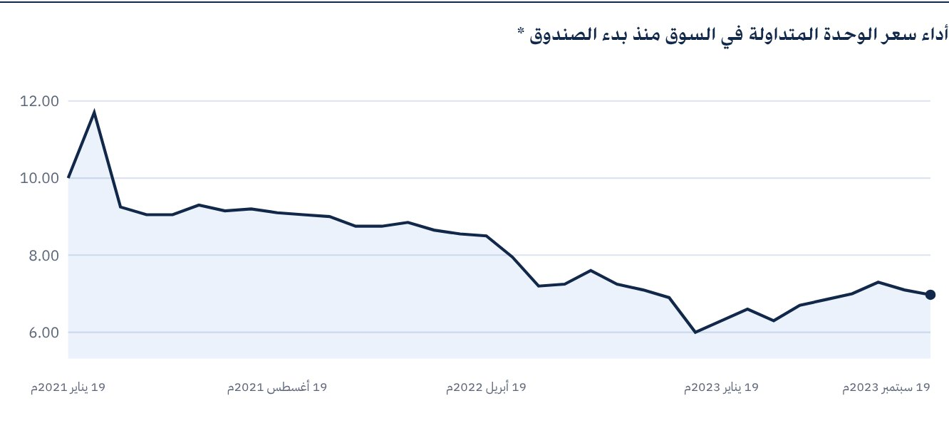
* الأسعار كما في 28 سبتمبر 2023م.

للحصول على مزيد من المعلومات
شركة الخبير المالية
ص.ب 128289 جدة 21362
المملكة العربية السعودية
هاتف: ‎+966 12 658 8888‎
فاكس: ‎+966 12 658 6663‎
البريد الإلكتروني: info@alkhabeer.com
رقم السجل التجاري: 4030177445
الرخصة الصادرة من هيئة السوق المالية: ‎07074-37‎
www.alkhabeer.com

 إشعار مهم
لا تمثل هذه الوثيقة عرضا للشراء أو الاكتتاب أو المشاركة بأي شكل في صندوق "الخبير للدخل المتنوع المتداول"، ولا تشكل الوثيقة (أو أي جزء منها) أساسا ولا ينبغي الاعتماد عليها للقيام بما تقدم أو محفزا لإبرام أي تعاقد مهما كان نوعه. يجب على المستثمرين المحتملين قراءة شروط وأحكام صندوق "الخبير للدخل" وما ورد فيها بشأن مخاطر الاستثمار ووثائقه الأخرى بعناية ودقة قبل اتخاذ القرار وذلك من خلال الموقع الإلكتروني لشركة "الخبير المالية": www.alkhabeer.com. هذا الاستثمار ليس وديعة نقدية لدى بنك محلي. ويمكن أن ترتفع أو تنخفض قيمة الاستثمار وأي دخل آخر متحقق منه. كما يتوجب على جميع المستثمرين الراغبين في الاستثمار التوصل إلى قرارهم بالتشاور مع مستشاريهم الماليين والقانونيين وتقييم جميع المخاطر التي ينطوي عليها الاستثمار. كما لا يمكن إعطاء ضمان بأن النتائج المستهدفة والمتوقعة سوف تتحقق، وبالإضافة إلى ذلك، فإن الأداء السابق لا يضمن النتائج المستقبلية للصندوق. يعد استثمار المستثمر في الصندوق إقرارا منه باطلاعه على شروط وأحكام الصندوق وقبوله بها. تنتفي المسؤولية عن مدير الصندوق أو أي من تابعيه في حال وقوع أي خسارة مالية للصندوق ما لم يكن ذلك ناتجا عن أسباب متعمدة من قبل مدير الصندوق. الاستثمار في الصندوق خاضع للرسوم كما هو مذكور في الشروط والأحكام.

